|  |
| --- |
| Министерство образования и науки  Санкт – Петербургский национальный исследовательский университет Информационных технологий, механики и оптики  Факультет инфокоммуникационных технологий  кафедра программных систем |
| ОТЧЁТ  по лабораторной работе |
| «Задание различных сигналов в пакете Matlab» |
|  |
| Выполнили: студенты группы K4120  Коваль А.А. |
| Проверил: к.т.н., доцент И.В. Ананченко |

|  |
| --- |
| Санкт – Петербург |
| 2017 |

Цель работы: рассмотреть и изучить примеры задания различных сигналов в пакете matlab и закрепить полученные знания, выполнив упражнение.

Ход работы:

1. Выполнение примера 2.13. Задание дискретного сигнала.

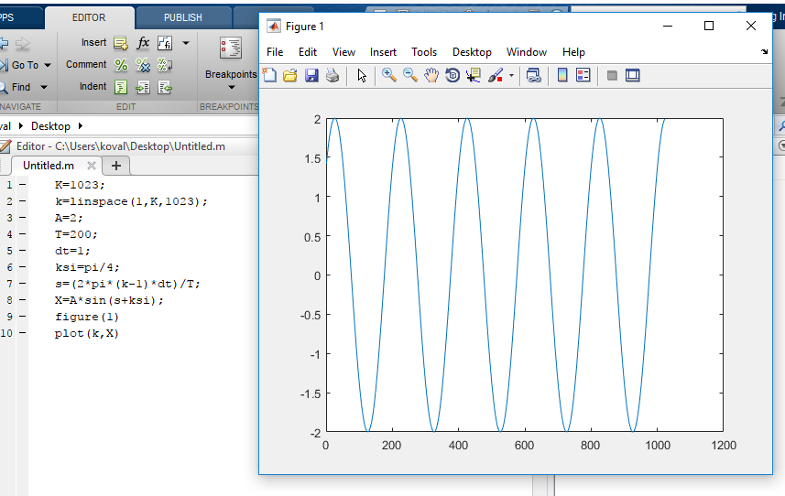

Рисунок 1 - пример 2.13

1. Выполнение примера 2.14. Задание сигнала в виде возмущенной гармонической дискретной функции.

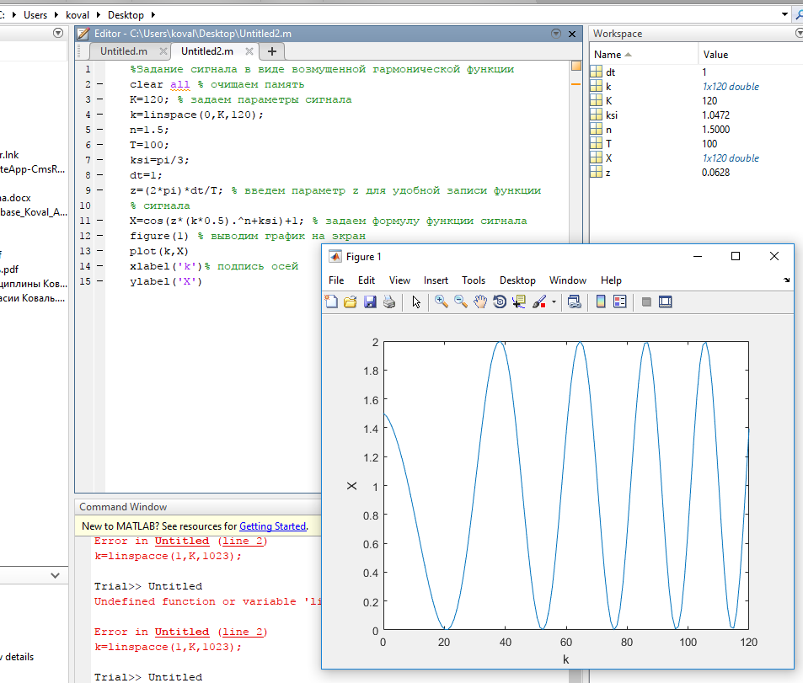

Рисунок 2 - пример 2.14

1. Выполнение примера 2.15. Задание случайный сигнал в виде возмущенной гармонической дискретной функции с начальной фазой ksi, которая имеет равномерное распределение вероятностей.

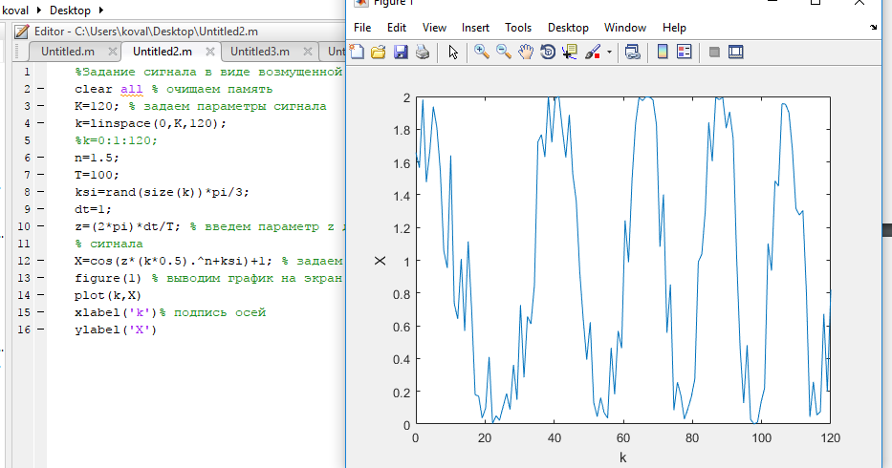

Рисунок 3 - пример 2.15

1. Упражнение 2.16. Задание случайного сигнала в виде функции Вейерштрасса.

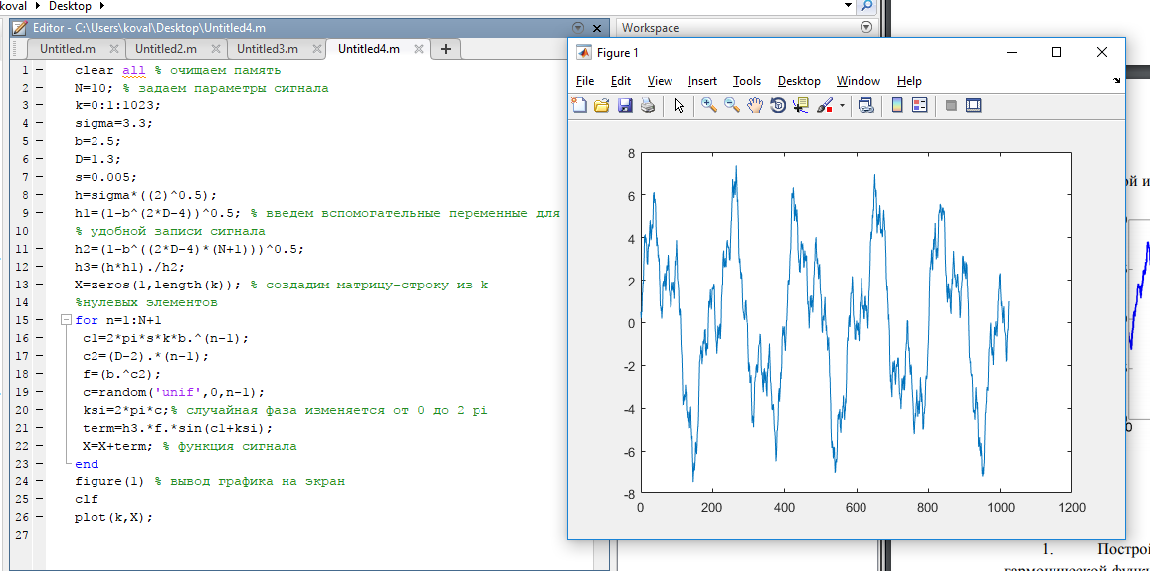

Рисунок 4 - пример 2.16

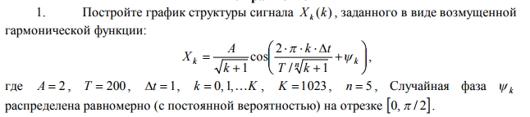

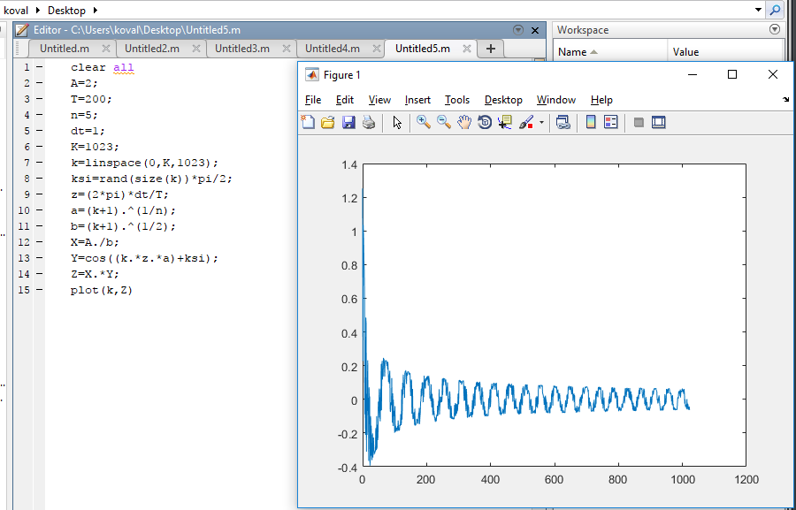

Рисунок 5 - Упражнение 4 вариант 1

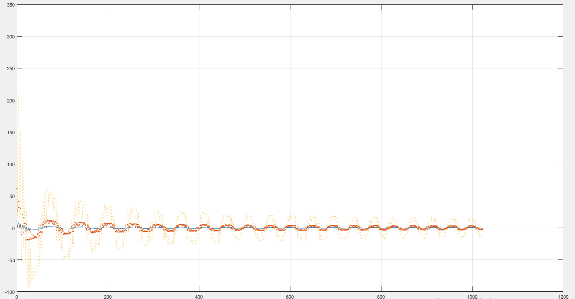

Рисунок 6 - график при изменении параметра А

1. Выделите общие закономерности в поведении функции сигнала при варьировании его параметров

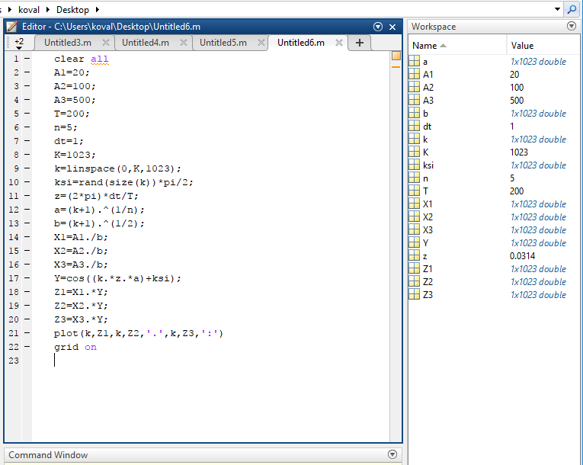

Рисунок 7 - код при изменении параметра А

При изменении параметра А, меняется амплитуда графика функции.

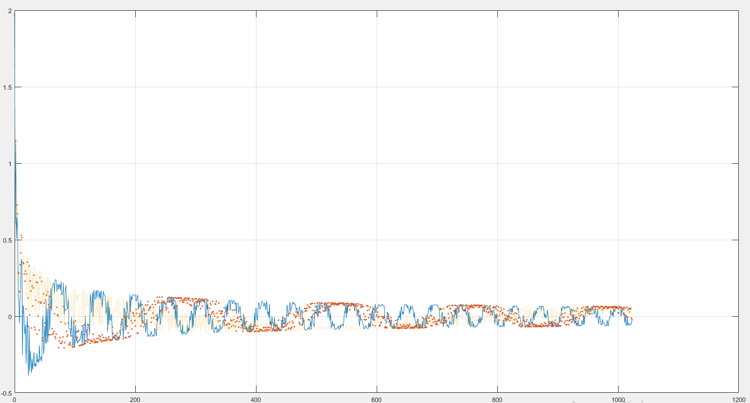

Рисунок 8 - график при изменении параметра Т

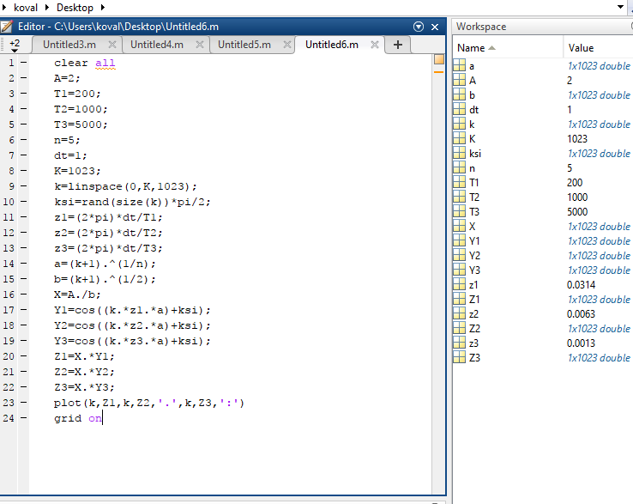

Рисунок 9 - код при изменении параметра Т

При изменении параметра Т, меняется период графика функции.

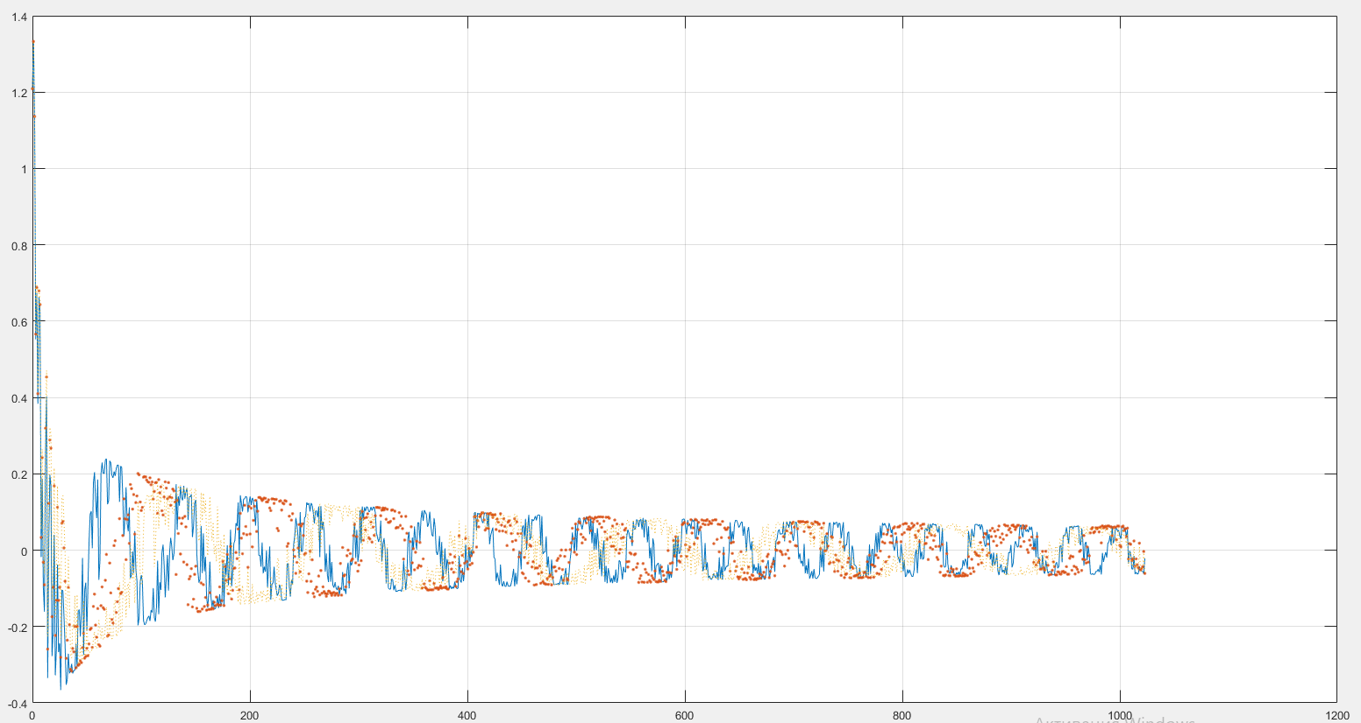

Рисунок 10 - график при изменении параметра n

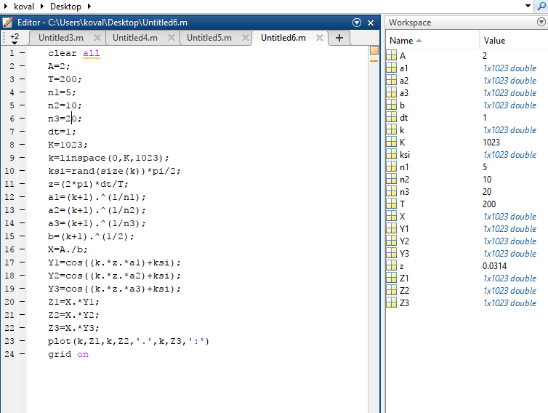

Рисунок 11 - код при изменении параметра n

При изменении параметра n, меняется количество периодов графика функции.

Выводы: в ходе выполнения лабораторной работы, были рассмотрены и изучены примеры задания различных сигналов в программе matlab, а также выполнено упражнение по построению графика структуры сигнала Xk(k), заданного в виде возмущенной гармонической функции. В результате выполнения упражнения были выявлены следующие закономерности:

* при изменении параметра А, меняется амплитуда графика функции;
* при изменении параметра Т, меняется период графика функции;
* при изменении параметра n, меняется количество периодов графика функции.